## Tipe 1

Kepala Cabang Utama - 10000246 (pemimpin cabang utama)

Login: Staff

Group Approval Direktur - 10000250 (dirut), 10000247 (dir umum dan keuangan), 10000248 (dir pemasaran, bisnis), 10000249 (dir operasional)

Login: Direksi

Approval SDM Cabang Utama - 10000267 (senior asisten administrasi kepegawaian)

Login: SDM

Req No 35091 (Complete)

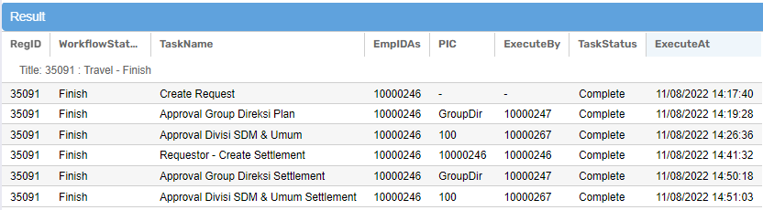

Karyawan Kantor Pusat - 10000305 (data analyst kantor pusat)

Login: StaffPusat

Group Approval Direktur - 10000250 (dirut), 10000247 (dir umum dan keuangan), 10000248 (dir pemasaran, bisnis), 10000249 (dir operasional)

Login: Direksi

Approval SDM Kantor Pusat - 10000307 (pemimpin bagian administrasi SDM kantor pusat)

Login: SDMPusat

Req No 35092 (Complete)

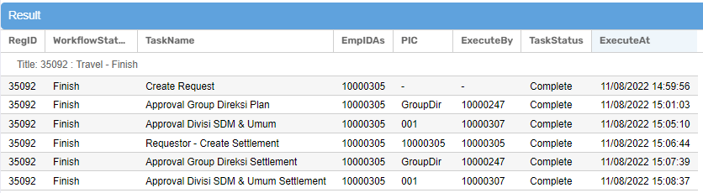

## Tipe 2

Karyawan Cabang - 10000251 (asisten administrasi keuangan dan umum cab kuala kurun)

Login: Staff2

Approval Kepala Cabang Kuala Kurun - 10000257 (pemimpin cabang kuala kurun)

Login: Kacab

Approval Administrasi Umum Cabang Kuala Kurun - 10000259

Login: SDMCab

Req No 35095 (Complete)

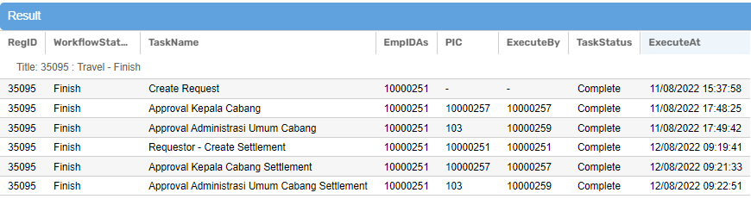

Karyawan Kantor Kas - 10000252 (yunior teller kantor kas)

Login: Staff3

Approval Kepala Cabang Pangkalan Bun - 10000258 (pemimpin cabang pangkalan bun)

Login: Kacab2

Approval Administrasi Umum Cabang Pangkalan Bun - 10000261

Login: SDMCab2

Req No 35097 (Complete)

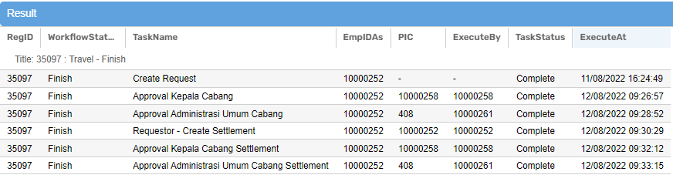

Kepala Cabang Pembantu - 10000254 (pemimpin capem pasar baru)

Login: Kacapem

Approval Kepala Cabang - 10000246 (pemimpin cabang utama)

Login: Kacab3

Approval Administrasi Umum Cabang Utama - 10000271

Login: SDMCab3

Req No 35098

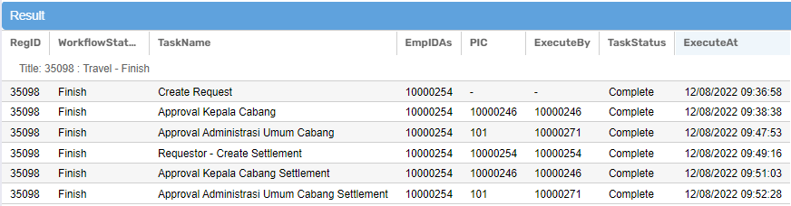

## Tipe 3

Karyawan Cabang Pembantu - 10000255 (customer service capem pasar baru)

Login: StaffCapem

Approval Kepala Cabang Pembantu - 10000254 (pemimpin capem pasar baru)

Login: Kacapem

Approval Administrasi Umum Cabang Pembantu Pasar Baru - 10000271

Login: SDMCapem

Req No 35099 (Complete)

